|  |  |
| --- | --- |
| **署徽** | **法務部行政執行署花蓮分署新聞稿**  發稿日期：114年7月2日  發稿機關：法務部行政執行署花蓮分署  聯 絡 人：行政執行官邱俊諭  連絡電話：03-834-8516 |

**非法設置圍籬擋道 花蓮分署查封土地奏效**

**義務人火速繳清罰鍰**

日前一位年近50歲黃姓男子，透過法院拍賣取得花蓮縣吉安鄉福興一街6筆道路用地後，竟擅自私設圍籬，阻擋6戶民宅居民正常出入，嚴重影響日常生活，引發社會關注。該6筆道路用地，恰好就位在6戶民宅正門口，必須讓住戶通行不能圍堵。花蓮縣吉安鄉公所依都市計畫法，命其拆除圍籬回復原狀，並裁處罰鍰。惟黃男拒不處理，公所日前進行強制拆除作業，罰鍰部分並移送執行。花蓮分署受理後，除迅即扣押其存款外，並發文地政事務所，就該6筆道路用地及臺東縣成功鎮3筆土地辦理查封登記，此外，近期指派執行人員至6筆土地進行現場查封。就在查封前夕，黃男於6月下旬，自動乖乖繳清18萬元罰鍰。

花蓮分署強調，行政執行作為落實國家公權力最後一道防線，目的不僅在於實現國家公法債權，更在於藉由嚴正執法，以敦促民眾遵法守法觀念，發揮「法遵功能」，實踐社會公平正義。該分署呼籲，民眾應遵守都市計畫法等相關法令規範，切勿心存僥倖，針對違反都市計畫法，未依規定用途使用，遭裁處罰鍰者，必強力執法，以捍衛居民通行權益，守護公義安定社會，落實行政院「五打七安」政策。

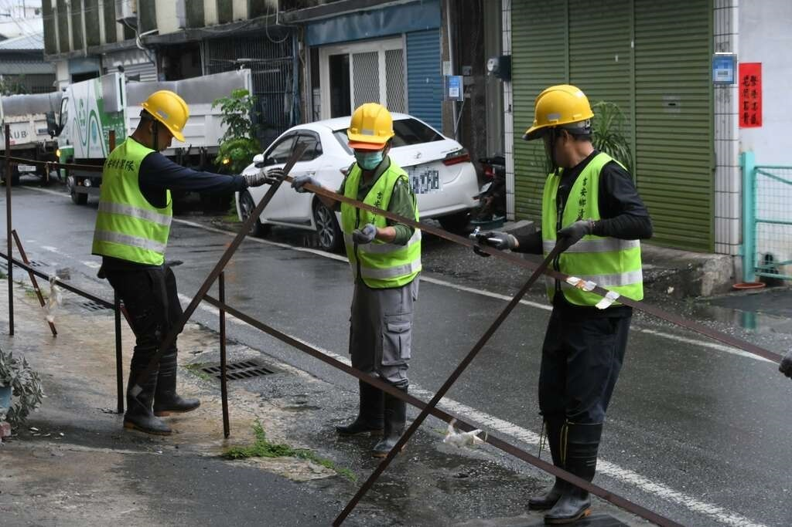

(吉安鄉公所派員強制拆除圍籬-圖片取自吉安鄉公所官網)